## SÃO PAULO TECH SCHOOL CIÊNCIA DA COMPUTAÇÃO

Anderson Augusto Lopes  
Diego Henrique de Novais Menegaldo  
Guilherme Souto Souza  
João Ricardo Jortieke Junior  
Luan Iada do Nascimento  
Victor Matheus Jaccoud Faria

COFFECH

Orientadores: Fernando Brandão  
Julia Araripe

São Paulo – SP 2025

**Sumário**

**1. CONTEXTO 3**

**2. OBJETIVO 4**

2.1 Objetivo Geral 4

2.2 Objetivos Específicos 4

**3. JUSTIFICATIVA 4**

**4. ESCOPO 5**

4.1 Descrição Resumida do Projeto 5

4.2 Resultados Esperados 5

4.3 Requisitos do Projeto 6

4.4 Limites e Exclusões 8

4.5 Macro cronograma 8

4.6 Recursos Necessários 9

4.7 Riscos do Projeto 9

4.8 Partes Interessadas (Stakeholders) 10

**5. PREMISSAS DO PROJETO 11**

**6. RESTRIÇÕES DO PROJETO 11**

**REFERÊNCIA BIBLIOGRÁFICA 12**

## 1. CONTEXTO

Atualmente, o café ocupa posição de destaque entre as principais commodities agrícolas brasileiras, sendo responsável por uma parcela significativa da geração de emprego e renda em diversas regiões do país. A cadeia produtiva do café, que abrange desde o cultivo até a exportação, movimenta intensamente os mercados interno e externo, contribuindo para o desenvolvimento socioeconômico nacional.

No caso do estado do Espírito Santo, a cafeicultura de arábica representa a principal atividade econômica em cerca de 80% das propriedades rurais localizadas em áreas montanhosas e de clima frio. O estado ocupa a terceira posição no ranking nacional de produção de café arábica, ficando atrás apenas de Minas Gerais e São Paulo. Atualmente, o Espírito Santo conta com 160 mil hectares de área cultivada, distribuídos por 48 municípios, envolvendo aproximadamente 53 mil famílias na atividade. Estima-se que essa cadeia produtiva seja responsável por cerca de 150 mil empregos diretos e indiretos.

O Brasil é o principal produtor mundial de café; a estimativa da safra brasileira de 2025 foi atualizada para 55,2 milhões de sacas (60 kg), das quais aproximadamente 35,2 milhões de sacas correspondem ao Café-arábica (64% do total). A redução na produção de arábica em 2025, de cerca de 11,2% em relação ao ano anterior, deveu-se principalmente às condições climáticas adversas. No Espírito Santo, onde o café arábica tem importância econômica relevante nas áreas de altitude e clima mais frio, relatórios estaduais estimam a produção capixaba de arábica em torno de 3,3 milhões de sacas para 2025, com área cultivada próxima a 121,6 mil hectares e produtividade média prevista de 27,1 sacas/ha. A cadeia do café no ES envolve atividades familiares e de pequeno/ médio porte que são particularmente vulneráveis a choques climáticos: secas prolongadas e chuvas mal distribuídas têm causado perdas significativas em produção e qualidade. Em cenários extremos, cortes de produtividade na ordem de dezenas de porcento foram observados por estudos regionais (casos de reduções de produtividade de até 40–50% sob estresse hídrico severo e prolongado em experimentos e levantamentos). Esses números reforçam a necessidade de ferramentas de monitoramento hídrico acessíveis a produtores de menor porte.

## 2. OBJETIVO

### 2.1 Objetivo Geral

O projeto tem como objetivo desenvolver um sistema automatizado de monitoramento da umidade do solo voltado especificamente para plantações de café arábica, utilizando sensores de fácil instalação integrados a uma placa Arduino Uno R3. O sistema visa oferecer dados em tempo real sobre o estado da umidade do solo, permitindo que produtores rurais tomem decisões mais precisas sobre irrigação e manejo agrícola, reduzindo perdas e aumentando a produtividade.

O objetivo principal do projeto é criar uma solução tecnológica eficiente, confiável e de baixo custo, que apoie os produtores de café arábica na tomada de decisões baseadas em dados, reduza perdas de até 30% na produção, melhore a qualidade do produto e contribua para práticas agrícolas mais sustentáveis e inteligentes.

### 2.2 Objetivos Específicos

* Implementar sensores de umidade do solo para coleta contínua de dados nas plantações de café.
* Criar um dashboard web para visualização em tempo real dos níveis de umidade do solo.
* Reduzir o consumo de água em até 30% por meio da irrigação inteligente.
* Aumentar a qualidade e produtividade da lavoura em até 20%.
* Promover práticas sustentáveis e o uso responsável dos recursos naturais.

## 3. JUSTIFICATIVA

O projeto se justifica pela necessidade de oferecer uma solução acessível e eficiente para o monitoramento da umidade do solo em lavouras de café arábica, especialmente voltada a pequenos e médios produtores, que representam cerca de 70% das propriedades cafeeiras do Brasil.

A falta de irrigação adequada pode reduzir a produtividade em até 30% e comprometer a qualidade dos grãos, gerando perdas financeiras significativas e até inviabilizando a produção em anos de seca. Além disso, a escassez hídrica afeta também as safras seguintes, criando um ciclo contínuo de baixa produtividade.

O sistema proposto pela Coffech permite acompanhar em tempo real as condições do solo, otimizando o uso da água, prevenindo perdas e garantindo maior rentabilidade e sustentabilidade à cafeicultura arábica.

## 4. ESCOPO

## 4.1 Descrição Resumida do Projeto

Será desenvolvido um sistema web responsivo integrado a sensores de umidade do solo conectados ao Arduino Uno R3, com o objetivo de monitorar os níveis de umidade em plantações de café. O sistema permitirá que os produtores acessem um dashboard contendo gráficos, alertas e históricos de medições, auxiliando nas decisões de irrigação e manejo agrícola.

## 4.2 Resultados Esperados

* Coleta precisa e contínua de dados de umidade do solo.
* Conversão dos dados em indicadores visuais acessíveis via dashboard.
* Armazenamento histórico das medições em banco de dados relacional (MySQL).
* Redução significativa no uso de água e energia elétrica.
* Aumento da eficiência produtiva e sustentabilidade do cultivo.
* Treinamento básico de uso para produtores e técnicos locais.

## 

## 4.3 Requisitos do Projeto

Os requisitos se referem aos pontos a serem atendidos durante o projeto até sua entrega final. Dessa forma, os requisitos do presente projeto a serem atendidos estão descritos na Figura 1.

**Figura 1 - Planilha do Excel com a descrição dos Requisitos Técnicos do Projeto classificados em essencial, importante e desejável.**

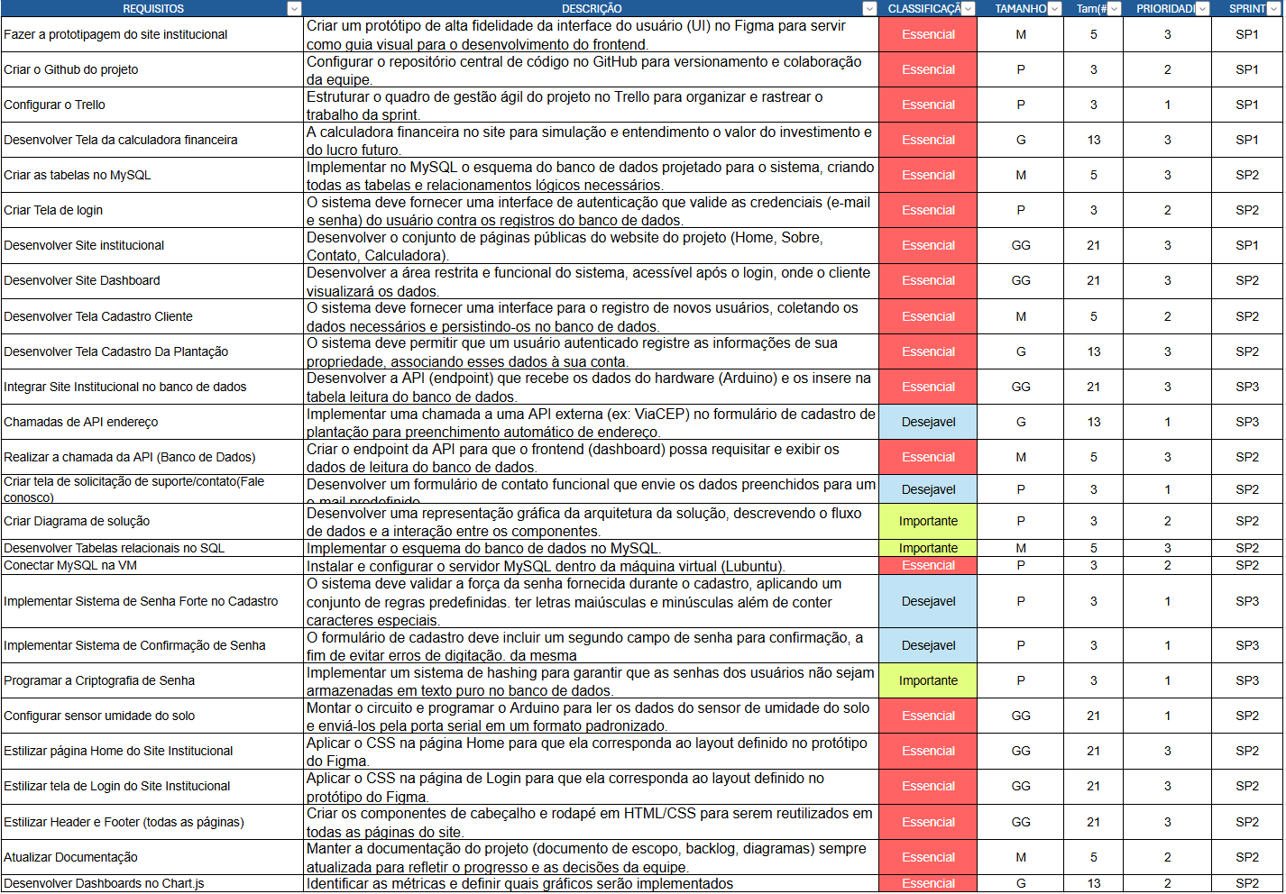

Além disso, para apoiar a organização e o acompanhamento das atividades relacionadas aos requisitos, será utilizado o Trello como ferramenta de gestão da equipe, conforme a Figura 2.

**Figura 2 - Ferramenta Trello organizado com os requisitos em “A fazer”, “Em andamento” e “Concluído”.**

## 4.4 Limites e Exclusões

Para delimitar os processos e atividades que serão realizadas e fornecidas no presente projeto, está descrito abaixo todos os itens a serem incluídos, tal como aqueles que não irão estar presentes no desenvolvimento e entrega do mesmo

Incluído:

* Sistema aplicado em pequenas e médias propriedades cafeeiras.
* Suporte apenas para o site (sem aplicativo móvel).
* Medição contínua de umidade via sensores conectados ao Arduino Uno R3.
* Conversão automática dos dados em porcentagem de umidade.
* Dashboard com histórico e indicadores.

Excluído:

* Automação direta da irrigação (atuadores).
* Suporte técnico pós-implantação.
* Manutenção do hardware após instalação.
* Integração com sistemas agrícolas externos.
* Implementação de aplicativo móvel.

## 4.5 Macro cronograma

O cronograma para o projeto está previsto conforme consta na Tabela 1, o qual indica os recursos a serem realizados e o tempo necessário para realizar as atividades.

**Tabela 1 – Atividades a serem realizadas durante a execução e finalização do projeto**

|  |  |
| --- | --- |
| Atividades | Tempo (dias) |
| Levantamento de Requisitos | 25 |
| Desenvolvimento | 40 |
| Testes e Homologação | 15 |
| Implantação | 7 |
| Acompanhamento Após Implantação | 7 |

## 4.6 Recursos Necessários

Os recursos necessários para que seja realizado o atual projeto estão inclusos na Tabela 2.

**Tabela 2 – Descrição dos recursos necessários para o projeto**

|  |  |  |
| --- | --- | --- |
| **Recurso** | **Quantidade** | **Carga Horária (estimada)** |
| Sensor de Umidade do Solo | 1 | Coleta contínua |
| Placa Arduino | 1 | - |
| Gestor de Projeto | 1 | 120 horas |
| Scrum Master | 1 | 80 horas |
| Equipe de desenvolvimento | 4 | 180 horas |
| Ferramenta de Gestão (Trello) | 1 | Acesso contínuo |
| Sistema Gerenciador de Banco de Dados (MySQL) | 1 | Conforme Demanda |
| Máquina Virtual (Virtual Box) | 1 | Conforme Demanda |

## 4.7 Riscos do Projeto

* Falhas na leitura do sensor devido à variação climática extrema.
* Corrosão ou oxidação dos sensores.
* Problemas de conexão com o Arduino ou servidor.
* Interferência elétrica em áreas rurais.
* Falta de energia ou instabilidade de rede.
* Instalação incorreta dos sensores.
* Custos de manutenção não previstos.

## 4.8 Partes Interessadas (Stakeholders)

Dentre as partes interessadas para esse projeto, há descrito na tabela 3, a função, o papel no projeto e a responsabilidade de cada uma.

**Tabela 3 – Descrição das partes Interessadas do projeto, papel e responsabilidade**

|  |  |  |
| --- | --- | --- |
| **Parte Interessada** | **Papel no Projeto** | **Principal Responsabilidade** |
| Gestor do Projeto | Liderança/Coordenação | Planejar, acompanhar e garantir a execução dentro do prazo, escopo e orçamento; gerir riscos e comunicação. |
| Produtor de Café | Demandante | Fornecer as informações sobre as condições da lavoura, acompanhar os testes do sistema e validar os resultados obtidos com o monitoramento. |
| Analista de Sistemas | Execução Técnica | Levantar e especificar requisitos funcionais e não funcionais; apoiar integração com hardware. |
| Analista de Banco de Dados | Execução Técnica | Modelar o banco de dados, garantir integridade, consistência e performance das informações coletadas. |
| Desenvolvedor Frontend | Execução Técnica | Implementar a interface gráfica (dashboard), garantir usabilidade e experiência do usuário. |
| Desenvolvedor Backend | Execução Técnica | Desenvolver a lógica de negócio, realizar integrações com sensores, banco de dados e APIs. |
| Scrum Master | Governança Técnica | Definir padrões de arquitetura, revisar código, mitigar riscos técnicos e assegurar qualidade da solução. |

## 5. PREMISSAS DO PROJETO

* O cliente fornecerá infraestrutura elétrica e internet.
* O sistema deve emitir alertas visuais de forma consistente.
* O sensor deve ser fácil de posicionar no solo, sem necessidade de conhecimento técnico avançado.
* A autonomia energética (bateria ou painel solar) será suficiente para operação contínua.
* O ambiente de instalação já terá irrigação existente.
* Sensor e Arduino estarão disponíveis para uso.
* O cliente participará das reuniões de acompanhamento.
* O usuário será treinado para operar o sistema.

## 6. RESTRIÇÕES DO PROJETO

* Não inclui suporte técnico contínuo.
* Sensor limitado a medições de até 20 cm de profundidade.
* Sistema restrito ao cultivo de café.
* Aplicação disponível apenas via site, sem versão móvel.
* Sensor compatível apenas com placas tipo Arduino, garantindo leituras confiáveis de umidade.
* Não contempla adaptações para outros ecossistemas ou integração com irrigação automatizada.
* Sensores apenas monitoram dados; não executam ações diretas.
* Responsabilidade de operação e conservação do Arduino é do usuário; não há seguro contra mau uso.
* Fonte de energia deve ser estável, podendo exigir soluções alternativas (bateria ou painel solar) para mobilidade.

## REFERÊNCIA BIBLIOGRÁFICA

AGROLINK. **Sensores de umidade do solo: irrigação eficiente e segurança.** Porto Alegre: Agrolink, 2023. Disponível em: <https://www.agrolink.com.br/colunistas/coluna/sensores-de-umidade-do-solo--irrigacao-eficiente-e-seguranca_451456.html>. Acesso em: 02 out. 2025.

MDPI. **Soil Moisture Sensing for Precision Agriculture**. [S.I.]: MDPI, 2024. Disponível em: <https://www.mdpi.com/2624-7402/7/4/110>. Acesso em: 04 out. 2025.

REVISTA CONHECER. **A importância do manejo hídrico sustentável**. Fortaleza: Instituto Conhecer, 2021. Disponível em: <https://www.conhecer.org.br/enciclop/2021A/a%20importancia.pdf>. Acesso em: 06 out. 2025.

SCIENCEDIRECT. **Smart irrigation systems using IoT and soil moisture sensors**. [S.I.]: Elsevier, 2024. Disponível em: <https://www.sciencedirect.com/science/article/pii/S1658077X23000930>. Acesso em: 06 out. 2025.

INSTITUTO CAPIXABA DE PESQUISA, ASSISTÊNCIA TÉCNICA E EXTENSÃO RURAL (INCAPER**). Produção e produtividade do café arábica no Espírito Santo.** Vitória: Incaper, 2024. Disponível em: <https://www.google.com/url?sa=t&rct=j&q=&esrc=s&source=web&cd=&ved=2ahUKEwjEx_OttJOQAxUurpUCHQjwAJAQFnoECBAQAQ&url=https%3A%2F%2Fbiblioteca.incaper.es.gov.br%2Fdigital%2Fbitstream%2Fitem%2F4824%2F1%2FDoc319-cafearabicacultuvaresvalidadas-Incaper.pdf&usg=AOvVaw29TdFTFSREw8NYVeUYvrtQ&opi=89978449>. Acesso em: 04 out. 2025.

EMBRAPA CAFÉ. **Produtividade média dos Cafés do Brasil estimada para 2023 é de 29 sacas por hectare**: Embrapa Café, 2023. Disponível em: <https://www.embrapa.br/busca-de-noticias/-/noticia/77979989/produtividade-media-dos-cafes-do-brasil-estimada-para-2023-e-de-29-sacas-por-hectare>. Acesso em: 05 out. 2025.